Livada kao inspiracija

1. PROMATRAMO LIVADU

S obzirom na okolinu u kojoj živimo livada je nešto što svakodnevno možemo vidjeti i boraviti na njoj (primjenjujući upute SCZ). Kada boravite na livadi s djetetom obratite mu pažnju na ono što vas okružuje. Livada je u proljeće puna života, ima puno livadnog cvijeća, malih životinjica, kukaca.

Kroz ovu aktivnost kod djeteta potičemo razvoj osnovnih kompetencija u prirodoslovlju i učimo ih kako učiti kroz iskustvo promatranja, slušanja, doživljajem mirisa, zvuka i neposrednim baratanjem različitim senzornim teksturama.

Prijedlog :

Uzmite karton ili neki tvrđi papir papir . Bilo bi dobro da imate malo veći format.

Dijete može obojiti cijeli papir zelenom bojom - temperama, vodenim bojama, olovkama u boji, pastelama, flomasterima, kredom - , možete i zalijepiti zeleni kolaž, krep papir ili običnu zelenu vrećicu te okomito izrezati poput stabljike trave (ako ste lijepili kolaž, vrećicu i sl.).

To će biti vaša livada. Nemojte biti nestrpljivi, vaša livada će se mijenjati kako se mijenja i u prirodi.

Trenutno je to svježe pokošena livada.

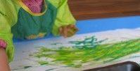

2. CVJETNA LIVADA

Kako vaša livada ne bi ostala pokošena i bez cvijeća, svakako na njoj treba izrasti koji cvijetić. Ova aktivnost potiče kreativnost, maštu, likovu inventivnost, grubu i finu motoriku.

Prijedlog:

Izradite cvjetiće koje ćete staviti na prethodno obojan papir – svoju cvjetnu livadu.

Materijal potreban za izradu cvjetića: papir, flomasteri, drvene bojice, pastele, tempere…(ono što vam je dostupno), škarice,ljepilo, štapići za uši

Na papiru neka dijete nacrta cvjetove koje je vidjelo. dodirnulo, mirisalo. Kada nacrta, može ga obojati i izrezati. 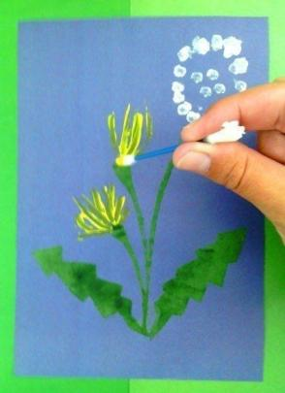 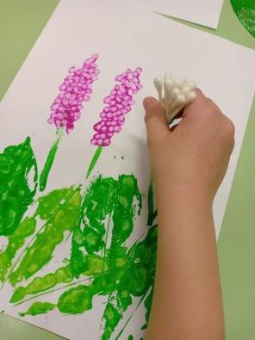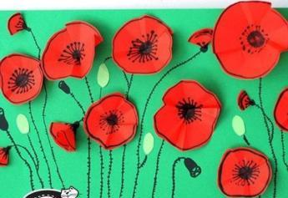 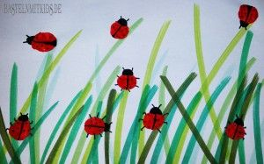 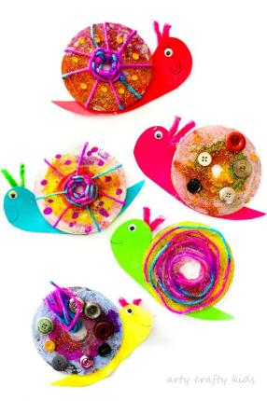
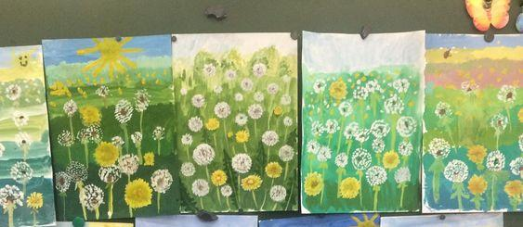
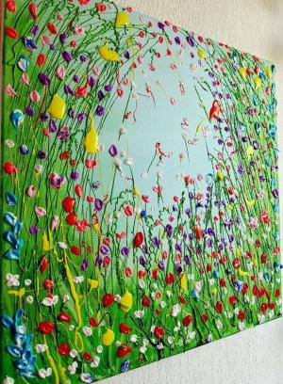
Svoju cvjetnu livadu možete uokviriti običnim papirom u boji ili kartonom, na poleđini zalijepite špagicu koju oblikujete da ima oko i možete imati jedinstvenu sliku na zidu. Vaše dijete će biti ponosno na svoj rad i time će rasti njihovo samopouzdanje.
VILENJAČKA ČAROLIJA
Šarena livada prepuna cvijeća carstvo je vilenjaka. Kada za divnoga sunčanog dana sjednete na jednu takvu livadu i budete posve tihi, možda ćete ih vidjeti kako veselo plešu uz vilenjačku pjesmu.
Vilenjačka pjesma
Na šarenoj livadi, prepunoj sunca bajnog
plešu vilenjaci u odori zelenoj, sjajnoj.
Skakuću veselo, drže se za ruke,
cvijeće im krasi zelene kapute.
Kroz zemlju vilenjaka spretno kreću,
uz pjesmu i igru dive se cvijeću.

Prijedlog:

Ovu pjesmicu možete pjevati uz neku melodiju po vašem izboru ili izboru vašeg djeteta. Dijete neka ubere cvjetove maslačka ili tratinčice i umetne među prste. I vi mu se pridružite, zajedno plešite, skakućite i trčite po livadi i pjevajte vilenjačku pjesmu. Onaj tko najduže zadrži cvjetove među prstima postaje vilenjačka princeza ili princ.

Vilenjačku princezu ili princa možete izraditi da budu trajni poticaj za ovu aktivnost.

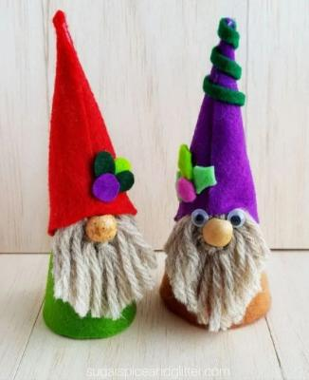

Potreban materijal:

Tuljac koji možete napraviti iz rolice papira, zeleni til ili neka druga tkanina, vuna, perlice, gumbići, stiroporna kuglica, loptica za stolni tenis, ljepilo

Na tuljac navući til i na vrh staviti stiropornu kuglicu. Na kuglicu nacrtajte lice, a na njezin vrh nalijepite cvijet od papira (cvijet možete izraditi tako da jednu trakicu papira namotate na flomaster i od sredine prema van malo popustite da se oblikuje cvijet). Na til se mogu staviti cvjetovi maslačka ili tratinčice, a onda tog vilenjaka možete zataknuti u svoj cvijetnjak da vas čeka do iduće vilenjačke čarolije.

BAJKE I PRIČE ZA LAKU NOĆ

Svaki je dan lijepo završiti nekom pozitivnom bajkom ili pričom koja djetetu daje nadu u ostvarenje “ nemogućeg“ i vjeru u pomoć od nečeg nezamislivog.

Izaberite priču u kojoj možete upotrijebiti vilenjaka iz prethodnih aktivnosti. Čitanje i pričanje priča i bajki jedan je od vrijednih alata za jačanje pažnje, koncentracije i predčitalačkih vještina.

Uskoro se vidimo!
Odgojiteljica crvene skupine!

